/МИНИСТЕРСТВО НАУКИ И ВЫСШЕГО ОБРАЗОВАНИЯ РОССИЙСКОЙ ФЕДЕРАЦИИ

Федеральное государственное бюджетное образовательное учреждение

высшего образования

**«Вятский государственный университет»**

Факультет автоматики и вычислительной техники

Кафедра электронных вычислительных машин

Допущено к защите

Руководитель проекта

________/Исупов К.С./

(подпись) (Ф.И.О)

«__»__________202_г.

Реализация алгоритмов миграции данных и экспериментальная апробация модуля

Пояснительная записка курсового проекта по дисциплине

«Комплекс знаний бакалавра в области программного и аппаратного обеспечения вычислительной техники»

ТПЖА.09.03.01.723 ПЗ

Разработал студент группы ИВТ-41 _________________/Кудяшев Я.Ю./

Руководитель _________________/Исупов К.С./

Консультант _________________/Долженкова М.Л./

Работа защищена с оценкой «____________» _______________

(оценка) (дата)

Члены комиссии ___________________/ ___________/

(подпись)

_________________ /____________/

(подпись)

_________________ /____________/

(подпись)

Киров 2023

Реферат

Кудяшев Я.Ю. Реализация алгоритмов миграции данных и экспериментальная апробация модуля.

. ТПЖА.090301.021 ПЗ: Курс. проект / ВятГУ, каф. ЭВМ; рук. Исупов К.С. - Киров, 2023. – ПЗ 26с, 14 рис..

Объект курсового проекта – платформы для автоматизации

Предмет курсового проекта – экспорт данных.

Цель курсового проекта – облегчить реализацию решений для заказчиков и уменьшить затрачиваемое на перенос данных время.

Результатом выполнения курсового проекта является модуль для экспорта данных с платформ, имеющих разную архитектуру.

Тут будет задание на КП

Содержание

ВВЕДЕНИЕ 6

1 Обзор предметной области 7

1.1 Общие сведения 7

1.1.1 Полное наименование системы и её условное обозначение 7

1.1.2 Наименование разработчика системы и реквизиты заказчика 8

1.1.3 Основания для создания системы 8

1.1.4 Плановые сроки начала и окончания работы по созданию системы. 8

1.1.5 Источник финансирования работ по созданию системы 8

1.2 Назначение и цели создания системы 8

1.2.1 Назначение системы 8

1.2.2 Цели создания системы 8

1.3 Характеристики объекта автоматизации 8

1.3.1 Краткие сведения об объекте автоматизации 8

1.4 Требования к системе 9

1.4.1 Перспективы развития, модернизации системы 9

1.4.2 Требования к надежности структуры 9

1.4.3 Требования к эксплуатации 9

1.4.4 Требования к функциям, выполняемым системой 9

1.5 Выводы 9

2 Алгоритмы функционирования 10

2.1 Алгоритм работы модуля 10

2.1.1 Получениие токена пользователя 10

2.1.2 Получение элементов из ELMA3 12

2.1.3 Формирование элементов в ELMA365 16

2.2 Алгоритм формирования объектов 19

2.2.1 Простые объекты 19

2.2.2 Составные объекты 21

2.3 Выводы 22

3 Апробация модуля 23

3.1 Тестирование методом «белого ящика» 23

3.2 Выводы 24

ЗАКЛЮЧЕНИЕ 25

СПИСОК ИСПОЛЬЗУЕМОЙ ЛИТЕРАТУРЫ 26

ВВЕДЕНИЕ

В последние годы все больше теряет спрос ручной труд и растет спрос на автоматизацию. Больше всего данная тенденция затронула бизнес: люди стремятся свести ручной труд к нулю и автоматизировать процессы как внутри компании, так и снаружи. Это, в первую очередь, необходимо для экономии времени и, как следствие, получении большей прибыли.

На сегодняшний день существуют компании по автоматизации бизнеса и бизнес-процессов, которые помогают компаниям сэкономить время, облегчить коммуникацию внутри компании и получить большую прибыль. Лидеров в данной отрасли среди стран СНГ является компания ELMA. Она занимается разработкой систем для управления бизнес-процессами. На данный момент компания имеет в распоряжении несколько платформ: ELMA 3, ELMA4 и ELMA365. Последняя является наиболее ходовым продуктом компании, которая обгоняет своих предшественников в функционале и гибкости настройки. В связи с этим, у многих компаний появилась потребность в переходе с платформ ELMA3/4 на ELMA365. Основная проблема при переходе с одной платформы на другую – различные архитектуры. Помимо этого, компаниям необходимо перенести свои старые данные на новую платформу, где возникают такие же проблемы.

Решением данной проблемы может послужить модуль для внедрения в систему, который будет переносить данные с одной площадки на другую вне зависимости от структуры решения, т.е. выполнять автоматизированный экспорт данных. Перед реализацией необходимо подробно изучить архитектуры обоих площадок, найти их различия и придумать пути решения проблемы по переносу данных, чему и посвящен данный курсовой проект.

1 Обзор предметной области

ELMA3/4 и ELMA365 - платформы для автоматизации внутренних бизнес-процессов и CRM. Основная функция обоих площадок заключается в налаживании коммуникаций внутри компаний и создание единой внутренней среды, в которой можно взаимодействовать как с клиентами, так и с сотрудниками компании. Ключевые отличия этих двух платформ заключаются в их архитектуре: ELMA3/4 – монолитная, а ELMA365 – микросервисная.

ELMA365 постепенно приходит на смену своей предшественнице – ELMA3/4. За счет своей более гибкой архитектуры и Low-Code подходу в реализации решений на ELMA365 решаются переходить клиенты с ELMA3/4. Однако различие архитектур данных платформ влечет за собой ряд проблем при переходе. Одной из таких проблем является перенос данных компаний на новую платформу со старой. Из-за различия архитектур платформ, подход с миграцией баз данных в данном случае является неприемлемым и вызывает некорректный результат. Приходится искать менее тривиальный подход к решению данной проблемы.

Данный модуль будет являться уникальным, т.к. ранее не было необходимости в решении данной проблемы из-за отсутствия платформы.

Хочется отметить, что ранее были попытки экспорта данных через миграцию БД. Данный метод неприемлем, т.к. платформы имеют различную архитектуры.

1.1 Общие сведения

В данном разделе будут представлены общие сведения о проекте и его свойствах.

1.1.1 Полное наименование системы и её условное обозначение

Модуль миграции данных BPM платформы.

Условное обозначение: Модуль для экспорта данных с ELMA3 в ELMA365.

1.1.2 Наименование разработчика системы и реквизиты заказчика

Заказчик – ELMA

Разработчик – студент группы ИВТб 4301-01-00 Кудяшев Ярослав Юрьевич

1.1.3 Основания для создания системы

Потребность в переходе со старой платформы на новую и перенос данных

1.1.4 Плановые сроки начала и окончания работы по созданию системы.

- Начало работ по созданию системы – февраль 2023 г.

- Окончание работ по созданию системы – апрель 2023 г.

1.1.5 Источник финансирования работ по созданию системы

Собственные средства разработчика

1.2 Назначение и цели создания системы

В данном разделе будут описаны основные пути применения разработанной системы и цели, для которых она будет создана.

1.2.1 Назначение системы

Модуль предназначен для экспорта данных компании с платформы ELMA3/4 на платформу ELMA365.

1.2.2 Цели создания системы

Целью создания модуля является облегчение перехода с одной платформы на другую за счет автоматизации экспорта данных и экономия времени при разработке решения за счет ненадобности изучения структуры данных.

1.3 Характеристики объекта автоматизации

1.3.1 Краткие сведения об объекте автоматизации

Объект автоматизации – переход с платформы ELMA3 на ELMA365.

1.4 Требования к системе

Здесь будут указаны основнеы требования, предоставляемые к системе.

1.4.1 Перспективы развития, модернизации системы

При модернизации структуры могут вноситься изменения или осуществляться дополнения для обеспечения наиболее оптимального функционирования системы.

1.4.2 Требования к надежности структуры

Структура должна быть четкой и не иметь проблем с надежностью

1.4.3 Требования к эксплуатации

Необходимо выделять время на доработки и работу самой системы для наиболее оптимальной ее работы

1.4.4 Требования к функциям, выполняемым системой

Функциональным назначением выполняемой структуры является автоматизация процесса экспорта данных с платформы ELMA3 на платформу ELMA365.

1.5 Выводы

Выделив цели создания системы и характеристики объекта автоматизации можно прийти к определенным выводам по данной части; проект является уникальным и станет необходимым инструментом в компании при реализации решений.

2 Алгоритмы функционирования

В данном разделе представлен процесс проектирования основной части проекта и алгоритмы, которые были разработаны для экспорта данных с платформы ELMA3 на ELMA365.

2.1 Алгоритм работы модуля

В данном разделе будет рассмотрен основной алгоритм, необходимый пройти пользователю для проведения экспорта данных при установке модуля к себе на платформу.

2.1.1 Получениие токена пользователя

Первым шагом при экспорте данных из внешнего источника будет являться получение токена пользователя платформы ELMA3 из экспортируемого решения. Для этого необходимо использовать внешний API платформы ELMA3.

В системе существует набор корневых сервисов, которые служат для взаимодействия с сервером на уровне SDK. Основные возможности, которые предоставляют сервисы: авторизация, получение метаданных системы, чтение данных сущностей, отслеживание изменений сущностей на сервере.

Дополнительно к корневым сервисам на сервере доступно большое количество функциональных сервисов. Эти сервисы предоставляют функционал модулей системы: исполнение задач, создание поручений и событий в календаре и т.д.

Для каждого типа данных и сущностей присущи свои уникальные свойства и признаки. Так, к примеру, у каждой сущности есть свой id, позволяющий идентифицировать сущность как элемент того или иного приложения. На рисунке 1 представлен интерфейс для взаимодействия пользователя и системы при вводе данных от учетной записи для дальнейшего получения токена пользователя и экспорта информации. Формы и обработчики событий выполнены при помощи HTML, CSS и Javascript благодаря встроенному в платформу ELMA365 компилятору.

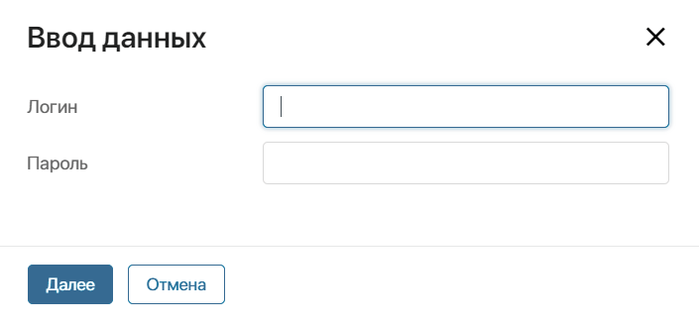

Рисунок 1 – Форма запроса логина и пароля пользователя

На рисунке 2 представлен основной алгоритм первой итерации работы модуля.

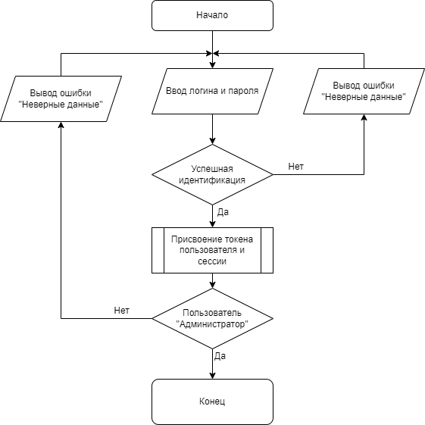

Рисунок 2 – Алгоритм получениия токена пользователя

Запросы в ELMA3 осуществляются из оболочки модуля в ELMA365 путем создания запрос в формате JSON. На рисунке 3 представлен пример кода, использовавшийся при написании модуля, для получения токена авторизации и токена сессии.

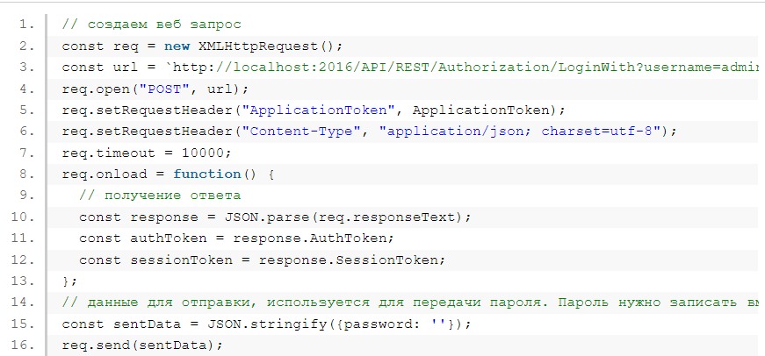

Рисунок 3 – Получение токена пользователя и сессии

Также необходимо помнить, что данные должны быть верными и соответствовать пользователю с правами «Администратора». Для предотвращения того или иного события предусмотрена валидация и обработка исключительных ситуаций со своими проверками и методами.

2.1.2 Получение элементов из ELMA3

Благодаря наличию внешнего WEB API у платформы ELMA3 из оболочки ELMA365 осуществляется обращение к сущностям и объектам системы, вне зависимости от решения.

При написании запросов было 2 возможных варианта обращения внутренней структуре ELMA3 и его объектам, а именно: WSDL и REST API.

WSDL (Web Services Description Language) и REST (Representational State Transfer) API - это два различных подхода к разработке веб-сервисов.

WSDL - это язык описания веб-сервисов, который используется для определения методов и параметров, доступных веб-сервиса, а также для определения протоколов связи, используемых для доступа к ним. WSDL основан на языке XML и может быть использован для автоматической генерации клиентских библиотек, которые облегчают вызов веб-сервисов.

REST API - это архитектурный стиль, который использует HTTP-протокол для доступа к ресурсам. REST API использует стандартные HTTP-методы (GET, POST, PUT, DELETE и т.д.) для выполнения операций с ресурсами, а также форматы представления (например, JSON или XML) для передачи данных между клиентом и сервером.

Основное отличие между WSDL и REST API заключается в том, что WSDL является более формальным и строгим в описании методов и протоколов связи, в то время как REST API более гибок и ориентирован на ресурсы, а не на методы. В целом, REST API более простой и легковесный, чем WSDL, и часто используется для построения масштабируемых и расширяемых веб-сервисов.

Одним из преимуществ WSDL является автоматическая генерация клиентских библиотек, что облегчает вызов веб-сервисов. Однако, WSDL может быть более сложным в использовании, чем REST API, особенно в случае, когда требуется более гибкий и динамический подход.

REST API обладает следующими преимуществами:

* Более простой и легковесный подход, чем WSDL;
* Более гибкий и ориентированный на ресурсы, что делает его более подходящим для построения масштабируемых и расширяемых веб-сервисов;
* Лучшая поддержка для различных форматов представления данных, таких как JSON или XML;

Однако REST API может быть менее формальным и более свободным в использовании, что может усложнить его использование в некоторых случаях. Кроме того, REST API не обеспечивает автоматической генерации клиентских библиотек, что может усложнить вызов веб-сервисов.

Исходя из всего вышесказанного, было принято решение использовать REST API для получения объектов из ELMA3 через JSON.

На рисунке 4 представлен алгоритм получения элементов из ELMA3 и запись их в хранилище для дальнейшего формирования элементов в ELMA365.

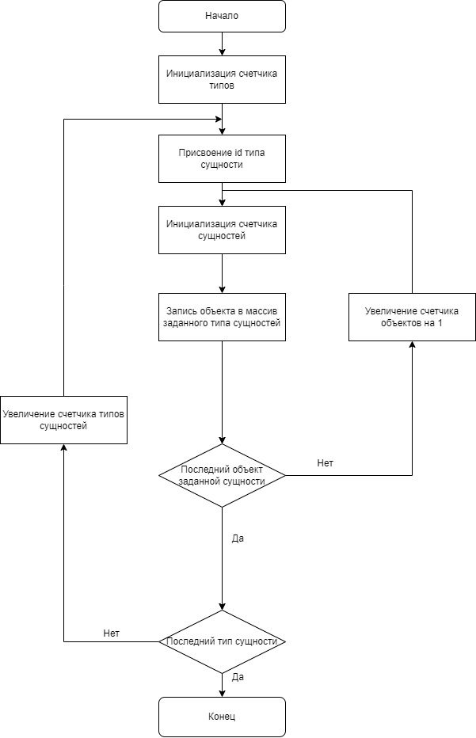

Рисунок 4 – Алгоритм получения элементов из ELMA365

Получение сущностей из ELMA3 также связано с формированием объектов JSON и дальнейшей передачей их из ELMA3 в ELMA365. На рисунке 5 представлен интерфейс загрузки и формирования объектов из оболочки платформы ELMA365. Процесс считается завершенным только тогда, когда все объекты всех заданных сущностей будут экспортированы в ELMA365, в промежуточное хранилище.



Рисунок 5 – Интерфейс экспорта данных

В качестввве примера загрузим элемент при помощи кода на рисунке 6. На рисунке 7 изображен конечный объект, который мы получим для сущности типа «Приложение». Этот объект в дальнейшем будет необходим для формирования конечного элемента для нового приложения в ELMA365. На рисунке 7 представлен лишь фрагмент получаемого объекта, т.к. он очень большой. Все ненужные и незначительные поля, при формирвоании нового объекта, будут удалены и обнулены.

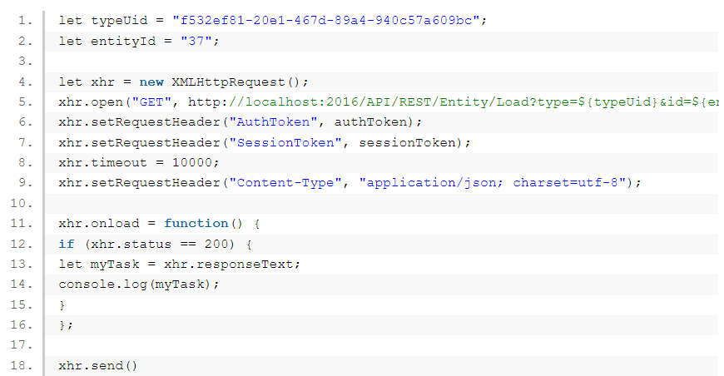

Рисунок 7 – Получение элемента задачи из ELMA3

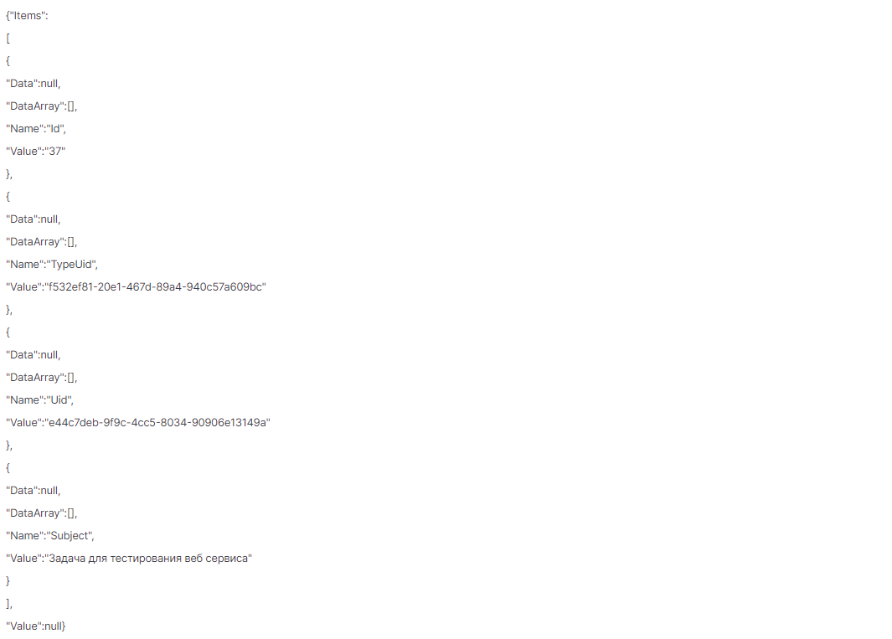

Рисунок 8 – Полученный объект из ELMA3

2.1.3 Формирование элементов в ELMA365

Заключительной частью при экспорте данных с платформы ELMA3 на ELMA365 является формирование и создание элемента. Данный процесс осуществляетя путем формирования объектов из полученных данных.

Для каждого типа сущностей написаны отдельные конструкторы и сделан маппинг. На рисунке 9 представлен обобщенный алгоритм для формирования элементов, суть которого заключается в следующем:

* Получение данных из исходной системы в формате, понятном для импорта в ELMA3.
* Разбор полученных данных на элементы, соответствующие типам сущностей в ELMA3.
* Формирование объектов для каждого типа сущностей с помощью соответствующих конструкторов.
* Маппинг данных из исходной системы на поля объектов с помощью соответствующих мапперов.
* Создание элемента в ELMA365 на основе сформированных объектов и заполнение его полями, соответствующими данным из исходной системы.
* Повторение шагов 2-5 для каждого элемента, который нужно создать в ELMA365.
* Проверка созданных элементов на наличие ошибок и отображение их пользователю.

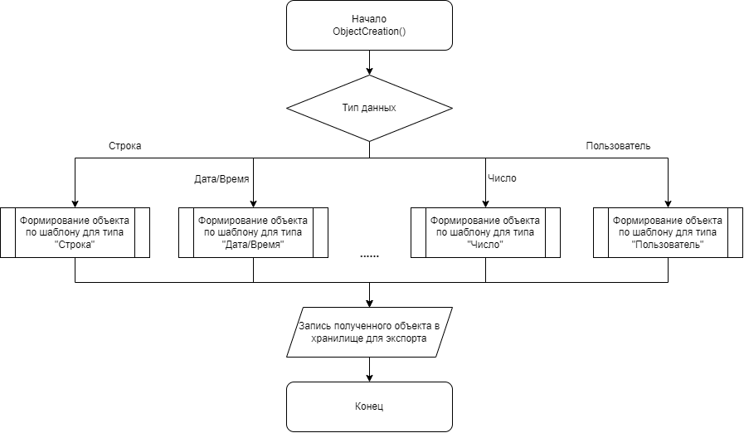

Рисунок 9 – Алгоритм формирования элементов разных типов

На рисунке 10 представлен коструктор для формирования элемента приложения в формате JSON.

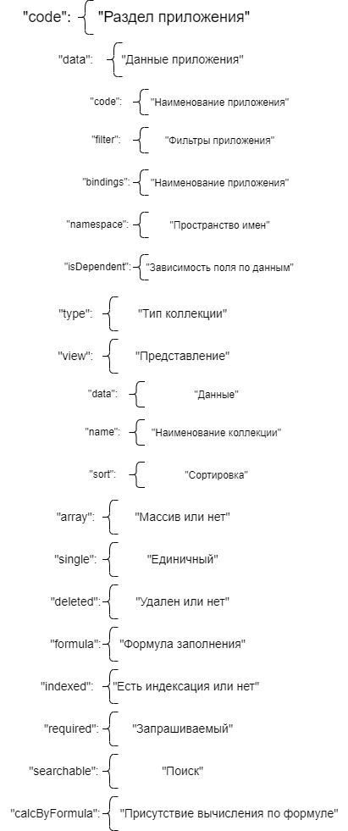

Рисунок 10 – Конструктор объекта запроса

2.2 Алгоритм формирования объектов

Система ELMA3 и ELMA365 включает в себя несколько разновидностей типов данных и сущностей. В частности выделяются 2 главные разновидности типов объектов: простые и составные.

2.2.1 Простые объекты

Как было сказано ранее – каждый тип сущности в ELMA3 имеет свой идентификатор, который, соответственно, может повторяться. К простым типам данных относятся:

* Строка;
* Текст;
* Целое число;
* Дробное число;
* Дата / время;
* Да / нет;
* Выпадающий список;
* Деньги;
* URL.

Отличительным признаком всех простых объектов является то, что они не содержат дополнительных вложенностей и ссылок на другие типы данных.

Для соотношения полей приложения из ELMA3 и полей в приложении в ELMA365 предусмотрен пользовательский интерфейс, который дает возможность пользователю выбрать и соотнести тот или этой атрибут старого приложения с новым, чтобы не возникало конфликтов и неточностей при экспорте. На рисунке 11 представлена схема интерфейса соотношения элементов старого приложения и нового.

Алгоритм и вадидация ввода данных в этом интерфейсе представлена на рисунке 12. Основными требованиями к пользователю при выборе и соотношении полей является равенство типа поля в ELMA3 и ELMA365. В противном случае перед пользователем всплывет ошибка о невозможности соотношения двух данных полей.

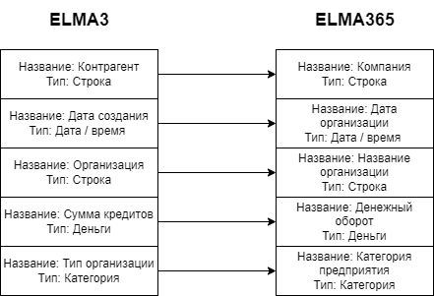

Рисунок 11 – Схема интерфейса соотношения типов

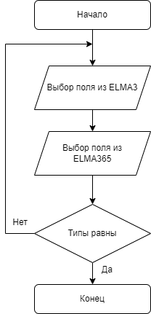

Рисунок 12 – Алгоритм соотношения атрибутов элементов с разных платформ

2.2.2 Составные объекты

Под составными объектами понимаются приложения, которые имеют несколько вложенных атрибутов других типов.

При экспорте составных объектов необходимо учитывать связи: некоторые объекты, на которые ссылается элемент, ещё могут быть не экспортированы или их вовсе не будет. Как раз для подобных ситуаций был придуман алгоритм, позволяющий привязывать элементы друг к другу после создания. На рисунке 13 представлена схема данного алгоритма.

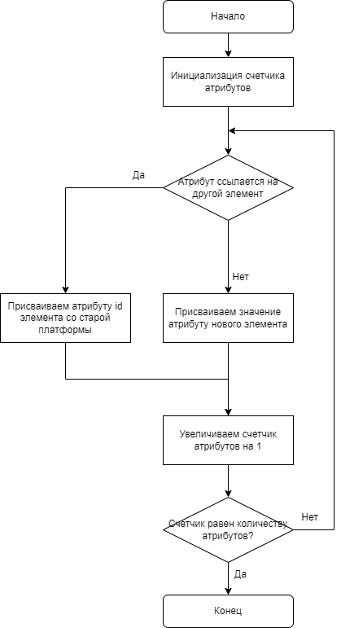

Рисунок 13 – Алгоритм работы со сложными атрибутами

Отличительной чертой новых элементов является атрибут, хрянящий признак элемента, относящий его к экспортированному, а не кореному элементу. В качестве данного атрибута выступает переменная типа «Строка», хранящая id элемента со старой платформы. Для однозначного идентифицирования элемента, как экспортированного, было добавлено графическое отображение со старой платформы. На рисунке 14 приведен пример такого отображения, явно говорящего о том, что элемент не является кореным и был экспортирвоан из ELMA3.

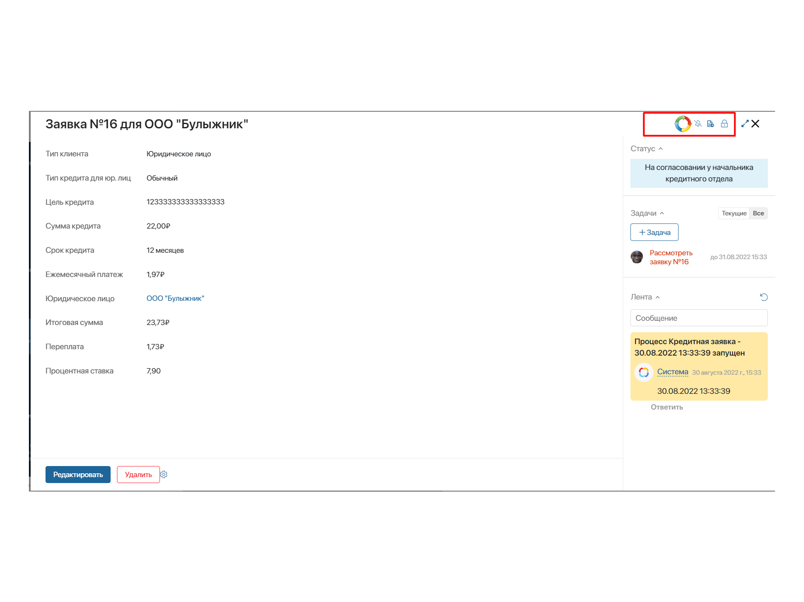

Рисунок 14 – Отображение признака экспортированного элемента

2.3 Выводы

После составления алгоритмов работы и примения их на практике удалось получить структурированный и пошаговый модуль, способный выполнять поставленные функции для экспорта данных из одной платформы, с монолитной архитектурой, в другую, с микросервисной архитектурой.

3 Апробация модуля

После реализации модуля одним из главных этапов разработки является тестирование и проверка на работоспособность на различных наборах данных. Для этой цели были созданы специализированные кейсы для поиска наиболее распространенных ошибок, возникающих при эксплуатации.

3.1 Тестирование методом «белого ящика»

В качестве объекта тестирования методом «белого ящика» был выбран процесс формирования элементов в платформе ELMA365 из уже полученных объектов с платформы ELMA3.

Для проведения тестирования были написаны тесты с учетом внутренней организации модуля, главной задачей которых является проверить основные моменты, при которых может возникнуть исключительная ситуация. Список тестов:

Тест 1 – При формировании атрибута нового элемента на вход поступил атрибут, который ранее не был зарезервирован => Ошибка формирования элемента

Тест 2 – Потеря соединения с сервером => Восстановление соеднинения => Продолжение экспорта

Тест 3 – Создание дубликата элемента => Вывод предупреждения о дубликате

Тест 4 – Проверка целостности экспортированных данных => Наличие корректных ссылок на элементы

Результаты тестирования приведены в таблице 3.

Таблица 3 – Результаты тестирования

|  |  |  |  |
| --- | --- | --- | --- |
| Тест | Ожидаемый результат | Полученный результат | Результат тестирования |
| Поступление на вход атрибута с незарезервированным именем | Вывод ошибки формирования элемента | Вывод ошибки формирования элемента | Успешно пройдено |
| Разрыв соединения с сервером во время экспорта элементов с последующим его восстановлением | Продолжение экспорта с того элемента, на котором закончили | Продолжение экспорта с того элемента, на котором закончили | Успешно пройдено |
| Поступление на вход элемента, с равными именами | Вывод предупреждения и возможном дубликате | Вывод предупреждения и возможном дубликате | Успешно пройдено |
| Проверка корректности ссылок на составные типы данных | Ссылки в ELMA365 соответствуют ссылкам в ELMA3 | Ссылки в ELMA365 соответствуют ссылкам в ELMA3 | Успешно пройдено |

3.2 Выводы

В ходе тестирования модуля методом «белого ящика» ошибок не выявлено. Были изучены методы тестирования логики программы, формализованные описания результатов тестирования и стандарты по составлению схем программ.

ЗАКЛЮЧЕНИЕ

В процессе выполнения курсового проекта были проанализированы архитектуры платформ ELMA3 и ELMA365. Выявлены основные сходства и различия в их строении, а также реализован модуль для экспорта данных с одной платформы на другую.

В ходе выполнения проекта был выявлен алгоритм для реализации и написания модуля по миграции данных с платформы ELMA3 на ELMA365.

Благодаря тестам удалось выяснить, что модуль является полностью работоспособным и готовым к экспорту данных клиентов с платформы ELMA3 на платформу ELMA365. Ключевой особенностью данного проекта также является то, что вне зависимости от архитектуры решения, экспорт будет успешным. Помимо этого, пользователь может всегда увидеть данные, которые были экспортированы из системы ELMA3 и отфильтровать их по заданным признакам.

На сегодняшний день курсовой проект является работоспособным и готовым для экспорта элементов платформы ELMA3 на платформу ELMA365.

СПИСОК ИСПОЛЬЗУЕМОЙ ЛИТЕРАТУРЫ

1. elma365.com [Электронный ресурс] – Режим доступа:

https://elma365.com/ru/help/

1. elma-bpm.ru [Электронный ресурс] – Режим доступа:

https://www.elma-bpm.ru/KB/help/

1. elma-academy.com [Электронный ресурс] – Режим доступа:

https://elma-academy.com/ru/elma365